

**Huiswerkbegeleiding**

Na de kerstvakantie gaan we starten met huiswerkbegeleiding op school. Op de woensdagmiddag kunnen kinderen begeleiding krijgen bij het plannen en organiseren van hun huiswerk. De huiswerkbegeleiding begint aansluitend aan school en duurt tot 13:30 uur.

Juf Danee, juf Selena en meester Vincent zullen de begeleiding verzorgen. Aanmelden kan bij juf Anouk Derhaag.

**Inschrijving nieuwe leerlingen**

Wordt uw zoon of dochter dit schooljaar vier jaar?

Wij plannen graag op korte termijn een afspraak.

Dit kan persoonlijk, telefonisch (045-5720943) of per mail (susanne.kikken@innovo.nl – kimberly.rienties@innovo.nl).

**Afscheid meester Joris**

Na een periode vanaf begin van het schooljaar is het nu alweer tijd om afscheid te nemen.

Met bijzonder veel plezier heb ik met de kinderen, de ouders en de collega’s bij de Wegwijzer gewerkt. Van ganser harte hoop ik dat jullie deze mooie school op deze wijze blijven vormgeven.

Bedankt voor alles!

Met hartelijke groet, Joris Verhoeckx

**Organisatieplaatje na de kerstvakantie**

Aan het begin van het schooljaar is meester Joris gestart als tijdelijke adjunct-directeur. Aangezien zijn aanwezigheid op de Wegwijzer gaat stoppen hebben we nagedacht over het organisatieplaatje na de kerstvakantie. Dit zal er als volgt uitzien:

|  |  |  |  |  |  |
| --- | --- | --- | --- | --- | --- |
|  | **ma** | **di** | **wo** | **do** | **vrij** |
| **Directie** |  | Juf Susanne | Juf Susanne | Juf Susanne |  |
| **Managementondersteuner** | Juf Kimberly |  | Juf Anouk D (om de week) | Juf Anouk D | Juf Kimberly |
| **Intern Begeleider**  **Onderbouw: Juf Kimberly**  **Bovenbouw: juf Martine** | Juf Kimberly | Juf Kimberly  Juf Martine |  |  | Juf Martine |
| **Conflictleerkracht** | Juf Anouk H  (’s middags) |  |  |  |  |

We hopen jullie en de organisatie op deze wijze goed van dienst te kunnen zijn.

**SAMEN GROEIEN naar GELUK**

**Nieuwsbrief 2 november – december 2019**

**BASISSCHOOL DE WEGWIJZER**

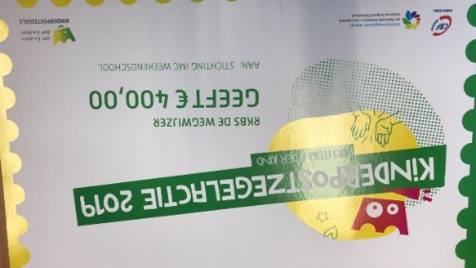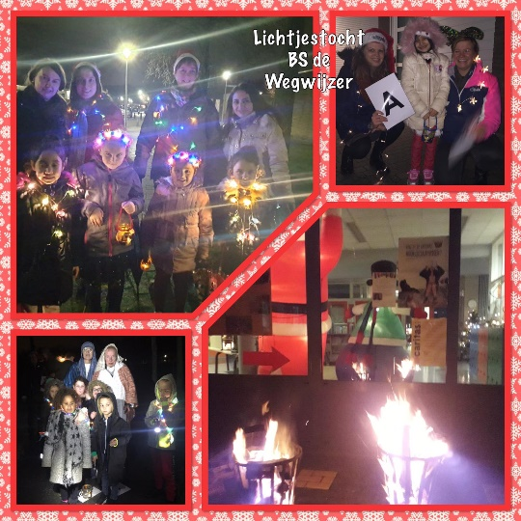

**Kinderpostzegels**

De leerlingen van de bovenbouw hebben dit jaar kinderpostzegels verkocht. Een deel van deze opbrengst wordt geschonken aan IMC-basis. Op 19-12-2019 zullen de leerlingen van groep 8 deze check overhandigen aan Diana Dijkstra, coördinator IMC-basis op onze school.

***Namens het team van de Wegwijzer wensen we jullie allemaal fijne feestdagen en de beste wensen voor 2020.***

**SAMEN GROEIEN naar GELUK**

**Nieuwe samenstelling OV**

We hebben een nieuwe samenstelling van de oudervereniging (OV). De nieuwe oudervereniging bestaat uit:

*Voorzitter:* Debby Simons

*Secretaris*: Diana Dijkstra

*Secretaris:* Romana van Engelen

*Penningmeester:* Moniek Raemaekers

Shanice Bosten

Orinda Duisings

*Hulpouders:*

Gulalay Amanat

Ilham Elhamri

**Lichtjesoptocht**

De lichtjestocht was dit jaar druk bezocht en erg gezellig. Dank je wel aan de ouders van de oudervereniging en de medewerkers van school voor de goede organisatie.

**Nieuwsbrief 2 november – december 2019**

**BASISSCHOOL DE WEGWIJZER**